ใบงาน Lab04
Artificial Hormone Mechanism
ชื่อ นายนฤเบศ หนูเจริญ รหัสนักศึกษา 6752500347
วันที่ __________________ Python version 3.13.7 Code version repo potiwat/RAE67_bio_ins commit fa528b1 + student_hormone.py ที่เติมเอง
Controller SHA256 หรือชื่อไฟล์ config ที่แนบ cb5962b0ff5108e6987c111bb7b75ef1a09640639d2b3a62faf3de755ed37e4d (ตรงกับ controller_sha256 ใน results/comparison/config.json)
ใบงานนี้ใช้บันทึก prediction การคำนวณ และผลการทดลองจาก Lab04 ก่อนเขียนรายงานสรุป 1–2 หน้า ให้ตอบด้วยเหตุผลจากสมการและอ้าง timestamp หรือ metric ทุกครั้งที่สรุปผล
ขอบเขต เวลา อัตรา bounds และ mapping เป็น proposed course model ผลจำลองยังไม่ยืนยัน gait พลังงาน เสถียรภาพ หรือความปลอดภัยของหุ่นยนต์จริง

A การคาดการณ์ก่อนรัน
ใช้เวลา 10 นาที วาด block diagram ให้ครบ S, P/C/B, H, R และ phi/stride แล้วเขียนบนลูกศรว่าบล็อกก่อนหน้าส่งผลต่อบล็อกถัดไปอย่างไร
พื้นที่วาดและอธิบายความสัมพันธ์
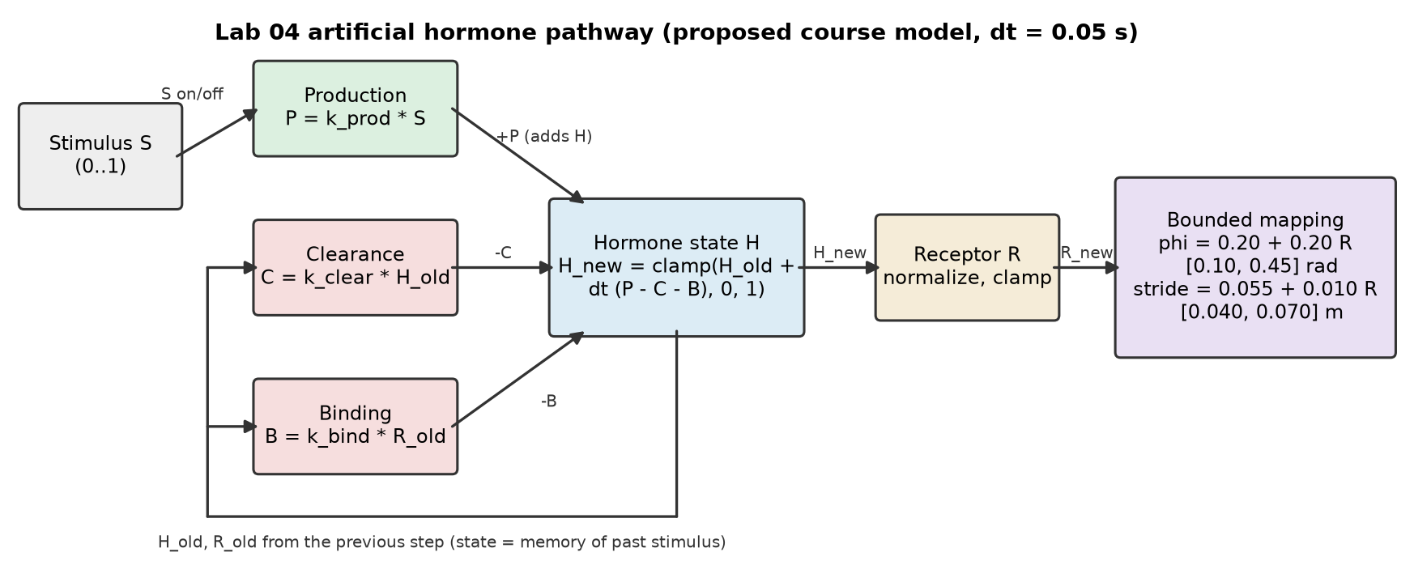
S → P: stimulus กำหนดอัตราการสร้าง P = k_prod·S ถ้า S = 0 จะไม่มีการสร้าง H เพิ่ม H_old → C และ R_old → B: H เดิมกับ receptor เดิมเป็นตัวกำหนดอัตราการกำจัด H ยิ่ง H สูงยิ่งถูกกำจัดเร็ว
P, C, B → H: H_new = clamp(H_old + dt(P − C − B), 0, 1) H เป็น state ที่สะสมผลของ stimulus ในอดีต หลัง S ดับ H ไม่หายทันทีแต่ค่อย ๆ ลดลงตาม C และ B จึงทำหน้าที่เป็นหน่วยความจำ
H → R → phi/stride: receptor normalize และ clamp H เป็น R ใน [0, 1] แล้ว bounded mapping แปลงเป็น phi = clamp(0.20 + 0.20R, 0.10, 0.45) rad และ stride_half = clamp(0.055 + 0.010R, 0.040, 0.070) m

กรอก prediction และเหตุผลก่อนรัน ส่วนผลจริงให้กลับมาเติมหลังทดลอง
หมายเหตุ: prediction และเหตุผลในตารางนี้เขียนหลังจากรันโปรแกรมแล้ว จึงเขียนเชิงคุณภาพจากหลักการเท่านั้น ตัวเลขอยู่ในช่องผลจริงหลังรันเท่านั้น
เปรียบเทียบ | Prediction ก่อนรัน | เหตุผลจาก term | ผลจริงหลังรัน
C2 กับ C1 | H ขึ้นเร็วกว่าและสะสมได้มากกว่า อาจชน upper bound | P = k_prod·S ใหญ่ขึ้น (1.2 แทน 0.8) ส่วน C และ B เหมือนเดิม | latency 0.10 vs 0.15 s, rise 1.05 vs 2.70 s, AUC 10.672 vs 10.000, upper clamp 0.290 vs 0, recovery 2.85 s เท่ากัน
C3 กับ C1 | H ลดลงช้ากว่าหลัง S ดับ recovery นานขึ้น และ H ค้างสูงกว่า | C = k_clear·H_old เล็กลง (0.25 แทน 0.6) จึงกำจัด H ได้ช้า | recovery 5.10 vs 2.85 s (+2.25 s), AUC 11.389 vs 10.000, peak ชน 1.0 (clamp 0.273)
C4 กับ C1 | H สูงขึ้นและฟื้นช้ากว่า C1 เล็กน้อย | ไม่มี B = k_bind·R_old การกำจัด H เหลือแค่ C | recovery 3.80 vs 2.85 s (+0.95 s), AUC 10.755, rise 1.70 s, upper clamp 0.258
C0 กับ C1 | R เปลี่ยนตาม S ทันที ไม่มีช่วงสะสมหรือฟื้นตัว | C0 ใช้ R = S ตรง ไม่มี state H | latency 0.05 s (เท่ากับความละเอียดของ log), rise 0.00 s, recovery 0.05 s, peak_H และ AUC เป็น N/A

Prediction ใดอาจเปลี่ยนเมื่อ H ชน upper bound เท่ากับ 1 เพราะเหตุใด
Prediction ที่ว่า production มากขึ้น (C2) หรือ clearance น้อยลง (C3) จะให้ peak_H สูงขึ้นอาจไม่จริง เพราะ H ถูก clamp ไว้ที่ 1 ผลจริง C2, C3, C4 มี peak_H = 1.0000 เท่ากันหมด (upper clamp fraction 0.290, 0.273, 0.258) ต้องใช้ AUC, rise และ recovery แยกความต่างแทน

B การคำนวณมือและการตรวจ code
ชื่อ นายนฤเบศ หนูเจริญ รหัสนักศึกษา 6752500347
ใช้เวลา 20 นาที เติม receptor และ step ใน student_hormone.py โดยคำนวณ removal จาก H_old และ R_old เดียวกัน แล้วอัปเดต H เพียงครั้งเดียวเมื่อจบ step

สมการและที่มาของแบบจำลอง
เขียนสมการ source จากเอกสาร Week04 และระบุแหล่งอ้างอิง จากนั้นเขียนสมการ proposed course model แยกกัน พร้อม dt และ bounds
สมการ source และแหล่งอ้างอิง
Hc(t) = β·Hc(t−1) + Hg(t) − Hr(t), Hg(t) = α·f(S(t)), Hr(t) = Σ γᵢ·Receptorᵢ(t) (จากเอกสาร Week04 ของรายวิชา ซึ่งอ้าง Homchanthanakul et al. (2019), DOI 10.1109/IROS40897.2019.8968580)

สมการ proposed course model และหน่วยของ rate
R_old = clamp((H_old − H_min)/(H_max − H_min), 0, 1); P = k_prod·S, C = k_clear·H_old, B = k_bind·R_old [normalized H/s]; H_raw = H_old + dt(P − C − B), dt = 0.05 s; H_new = clamp(H_raw, 0, 1); R_new = receptor(H_new) ค่าอัตราทั้งหมดเป็น proposed course model ไม่ใช่ค่าจากบทความ

ทดสอบ receptor เมื่อ H = 0.2, H_min = 0.1 และ H_max = 0.5 ได้ R = 0.25
อธิบายการ normalize และ clamp normalize: (0.2 − 0.1)/(0.5 − 0.1) = 0.25 แล้ว clamp ให้อยู่ใน [0, 1] ค่านี้อยู่ในช่วงอยู่แล้วจึงไม่ถูกตัด ถ้า H หรือ range ไม่ finite หรือ H_max ≤ H_min จะ raise ValueError

สอง updates แรกหลัง stimulus เปิด
ใช้ C1 โดย H_old เริ่มที่ 0, S = 1, dt = 0.05 s และอัตรา 0.8, 0.6, 0.2 ตามลำดับ k_prod, k_clear, k_bind คำนวณตารางด้วยมือก่อนเทียบ CSV
Input time  (s) | State time  (s) | P | C | B | H_raw | H_new
10.00 | 10.05 | 0.8000 | 0.0000 | 0.0000 | 0.0400 | 0.0400
10.05 | 10.10 | 0.8000 | 0.0240 | 0.0080 | 0.0784 | 0.0784

State time (s) | R_new | phi (rad) | stride_half (m)
10.05 | 0.0400 | 0.2080 | 0.05540
10.10 | 0.0784 | 0.2157 | 0.05578

คำนวณด้วย Python ตามสมการแล้วตรงกับแถว time_s = 10.05 และ 10.10 ใน results/comparison/C1_step.csv และตรงกับค่าที่ step() ใน student_hormone.py คืนมา
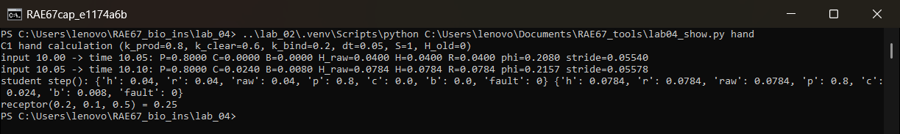
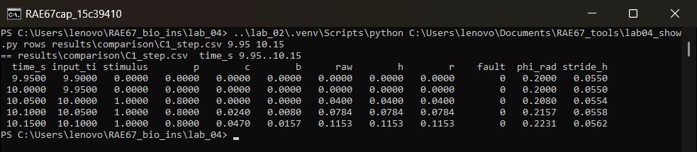
เหตุใดจึงเลือกแถวเวลา 10.05 และ 10.10 แทนสองแถวแรกของไฟล์ CSV
time_s คือเวลาหลัง update ส่วน input_time_s คือเวลาต้นช่วงที่ใช้ stimulus แถวที่ input_time_s = 10.00 เป็น update แรกที่ S = 1 จึงได้ state ที่ time_s = 10.05 และ update ที่สองได้ state ที่ 10.10 ส่วนสองแถวแรกของไฟล์ (0.00, 0.05) ยังเป็นช่วง S = 0 ที่ H = 0

รัน python3 check_submission.py --student-file student_hormone.py แล้วบันทึกจำนวน case ที่ผ่าน 13 / 13 หากไม่ผ่าน ระบุ case และสิ่งที่แก้
ผ่านครบทุก case ในการรันครั้งนี้ (บน Windows ใช้ python ใน venv แทน python3 และใช้ Get-FileHash แทน shasum)
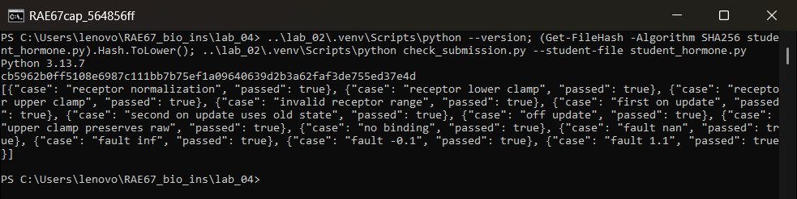

C การเปรียบเทียบแบบควบคุม
ชื่อ นายนฤเบศ หนูเจริญ รหัสนักศึกษา 6752500347
ใช้เวลา 20 นาที รัน C0–C4 ด้วย dt = 0.05 s, duration = 30 s, H0 = 0 และ stimulus เดียวกัน โดยคง mapping เดิม เปิด report.html แล้วกรอกค่าจาก metrics.json
Condition | k_prod | k_clear | k_bind | การเปลี่ยนจาก baseline
C0 | N/A | N/A | N/A | direct R = S ไม่มี H
C1 | 0.8 | 0.6 | 0.2 | baseline
C2 | 1.2 | 0.6 | 0.2 | production เพิ่ม
C3 | 0.8 | 0.25 | 0.2 | clearance ลด
C4 | 0.8 | 0.6 | 0 | ไม่มี binding

S = 0 ช่วง [0,10), S = 1 ช่วง [10,20), S = 0 ช่วง [20,30) ทุก condition ต้องใช้ code version และนิยาม metric เดียวกัน

ผล dynamics และเวลาในการตอบสนอง
Condition | peak_H | AUC_H  (H·s) | latency  (s) | rise 10–90  (s) | recovery  (s)
C0 | N/A (ไม่มี H) | N/A | 0.05 | 0.00 | 0.05
C1 | 0.9997 | 9.9996 | 0.15 | 2.70 | 2.85
C2 | 1.0000 | 10.6724 | 0.10 | 1.05 | 2.85
C3 | 1.0000 | 11.3891 | 0.15 | 1.45 | 5.10
C4 | 1.0000 | 10.7547 | 0.15 | 1.70 | 3.80

ค่าจาก results/comparison/metrics.json (ปัดทศนิยม) เวลามีความละเอียด 0.05 s
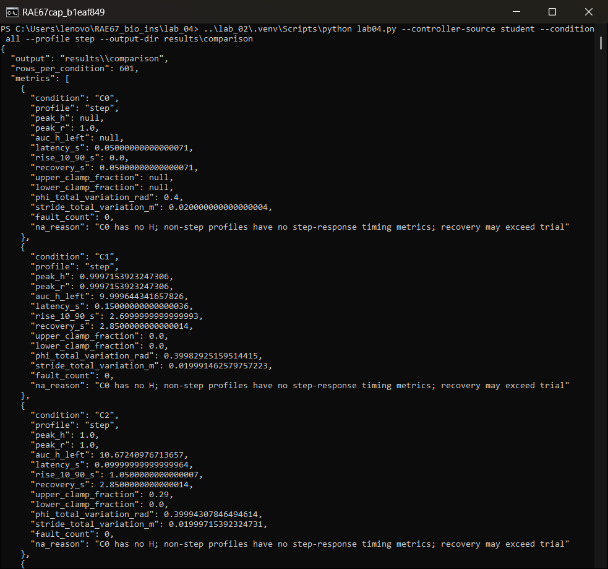
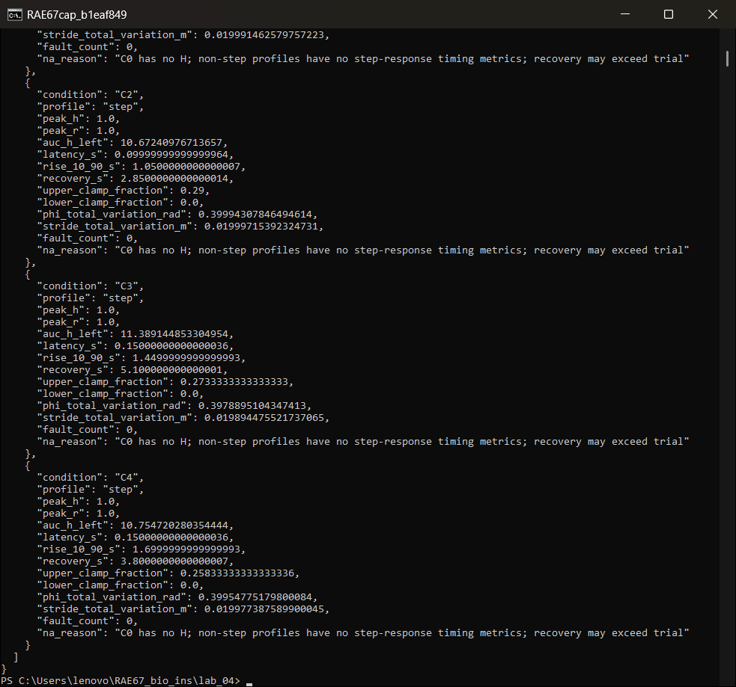
เหตุใดต้องคง dt, stimulus และ mapping เหมือนกันทุก condition
เพื่อให้เป็น controlled comparison ที่เปลี่ยนเพียงอัตรา k_prod, k_clear หรือ k_bind ทีละตัว ความต่างของ latency, AUC และ recovery จึงอธิบายได้ด้วย term ที่เปลี่ยนเท่านั้น
ถ้า dt, stimulus หรือ mapping ต่างกัน ผลจะปนกันจนแยกไม่ได้ว่ามาจาก hormone dynamics หรือจาก input และการแปลงคำสั่ง

C ผลคำสั่งและการตีความข้อมูล (ต่อ)
ชื่อ นายนฤเบศ หนูเจริญ รหัสนักศึกษา 6752500347
กรอกข้อมูลของ C0–C4 จาก trial เดียวกับหน้าก่อน โดยใช้ config และ code version เดิม

ผล bounds และการเปลี่ยนคำสั่ง
Condition | upper clamp  fraction | phi TV  (rad) | stride TV  (m) | fault count
C0 | N/A (ไม่มี H) | 0.4000 | 0.02000 | 0
C1 | 0.000 | 0.3998 | 0.01999 | 0
C2 | 0.290 | 0.3999 | 0.02000 | 0
C3 | 0.273 | 0.3979 | 0.01989 | 0
C4 | 0.258 | 0.3995 | 0.01998 | 0

ตารางสรุป metric ทุกชุดที่พิมพ์จาก metrics.json
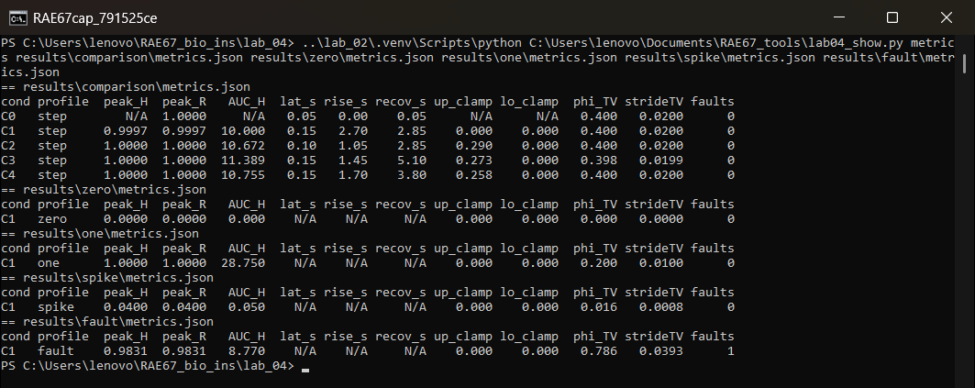
N/A ใช้เมื่อ metric ไม่เกี่ยวข้องหรือไม่พบ crossing ใน trial ให้ระบุเหตุผล อย่าแทนด้วยศูนย์ AUC ใช้ 600 ช่วงเวลา ไม่เพิ่ม endpoint อีกหนึ่ง dt และเวลาที่วัดมีความละเอียด 0.05 s
C3 ฟื้นช้ากว่า C1 เท่าไร อ้างค่าตัวเลขและวิธีหาผลต่าง หากเป็น N/A ให้อธิบายเหตุผล
C3 มี recovery_s = 5.10 s ส่วน C1 = 2.85 s จึงฟื้นช้ากว่า 5.10 − 2.85 = 2.25 s
ทั้งสองค่ามาจาก metrics.json คือเวลาหลัง 20 s ที่ R ลดลงถึง 10% ของ peak_R ความละเอียด 0.05 s
สาเหตุคือ k_clear ของ C3 ลดจาก 0.6 เป็น 0.25 ทำให้ C = k_clear·H_old เล็กลง H จึงลดช้ากว่า

หาก C2 และ C3 มี peak ใกล้กัน ใช้ metric ใดแยกพฤติกรรม พร้อมหลักฐานจาก trial
C2 และ C3 มี peak_H = 1.0000 เท่ากันเพราะชน upper bound จึงใช้ peak แยกไม่ได้
แยกได้ด้วย recovery (2.85 vs 5.10 s), AUC (10.672 vs 11.389 H·s), rise 10–90 (1.05 vs 1.45 s) และ latency (0.10 vs 0.15 s) C2 ขึ้นเร็วกว่าเพราะ P ใหญ่ ส่วน C3 ค้างนานกว่าเพราะ C เล็ก
upper clamp fraction ก็ต่างกัน (0.290 vs 0.273) กราฟ h.svg ด้านล่างแสดงความต่างนี้
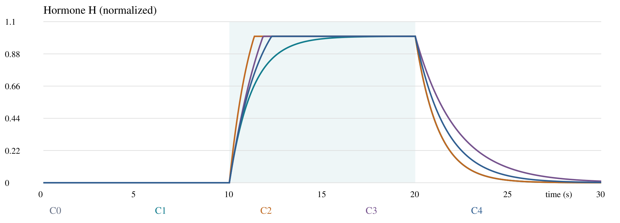
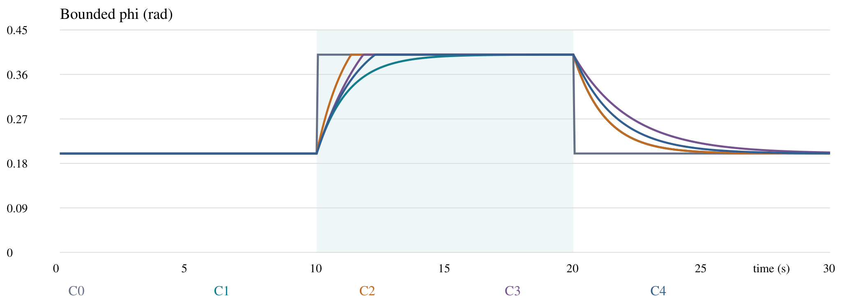

C0 มี H หรือไม่ และ TV ต่ำเพียงอย่างเดียวพิสูจน์คุณภาพ gait ได้หรือไม่ เพราะเหตุใด
C0 ไม่มี H (peak_H, AUC และ upper clamp เป็น N/A และช่อง H ใน CSV เป็นช่องว่าง) เพราะใช้ R = S โดยตรง
TV ต่ำอย่างเดียวพิสูจน์คุณภาพ gait ไม่ได้ phi TV ของทุก condition ใกล้กันมาก (0.398–0.400 rad) ทั้งที่ dynamics ต่างกันชัด และ TV แค่วัดว่าคำสั่งเปลี่ยนรวมเท่าใด
Lab04 ยังไม่ได้รัน CPG หรือวัดการเคลื่อนที่ของลำตัว คุณภาพ gait ต้องวัดใน Week05 เช่น speed, frequency และ support

D Extreme tests และ Week03 handoff
ชื่อ นายนฤเบศ หนูเจริญ รหัสนักศึกษา 6752500347
ใช้เวลา 10 นาที รัน zero, one, spike และ fault ของ C1 ใน output directory แยกกัน แล้วบันทึกพฤติกรรมและหลักฐานจาก CSV
Profile | Input ที่ใช้ | H และ R ที่สังเกต | fault และคำสั่ง | Timestamp  หลักฐาน
zero | H = R = 0 ตลอด (peak_H 0, AUC 0) | fault 0, phi 0.20 rad, stride 0.055 m คงที่ | แถว 29.90–30.00 s H = 0 และ metrics.json zero
one | H ขึ้นจนถึง 1.0000 แล้วคงที่ (AUC 28.750) R = 1 | fault 0, phi 0.40 rad, stride 0.065 m | แถว 30.00 s: P = 0.8, C = 0.6, B = 0.2 สมดุลพอดี raw = 1.0000 ไม่มี clamp
spike | H สูงสุด 0.0400 แล้วค่อย ๆ ลด | fault 0, phi สูงสุด 0.2080 rad | แถว 10.05 (H 0.0400), 10.10 (0.0384), 10.15 (0.0369)
fault | ก่อน fault H 0.9831 แล้ว reset เป็น 0 ที่ 15.05 s | fault = 1 หนึ่งแถว, phi 0.20, stride 0.055 | แถว 15.00 / 15.05 / 15.10 (H 0.0400) fault_count 1

Spike มี on interval กี่แถว 1 แถว (input_time_s = 10.00) และนานกี่วินาที 0.05 s
หลัง fault ระบบ reset และกลับมาสะสมได้หรือไม่ อ้างแถวก่อนเกิด fault แถว fault และแถวถัดไป
ได้ แถว 15.00 s (ก่อน fault) H = 0.9831, phi 0.3966 แถว 15.05 s (input 15.00 เป็น NaN) fault = 1, H = R = 0, phi = 0.20, stride = 0.055 แถว 15.10 s fault = 0 และ H = 0.0400 เริ่มสะสมใหม่เหมือนตอนเปิด stimulus ครั้งแรก
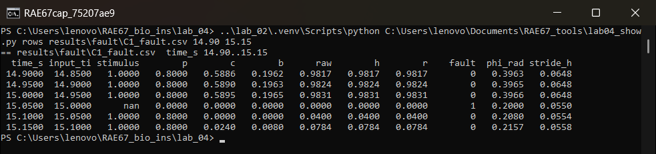
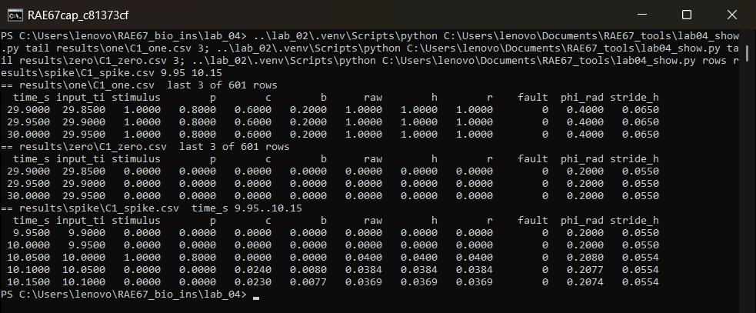
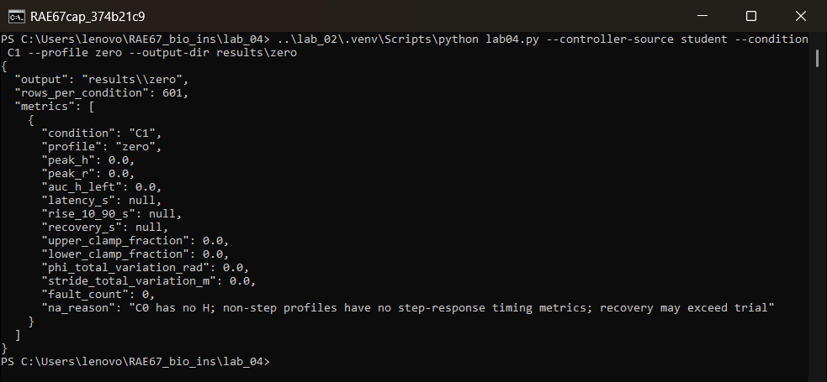
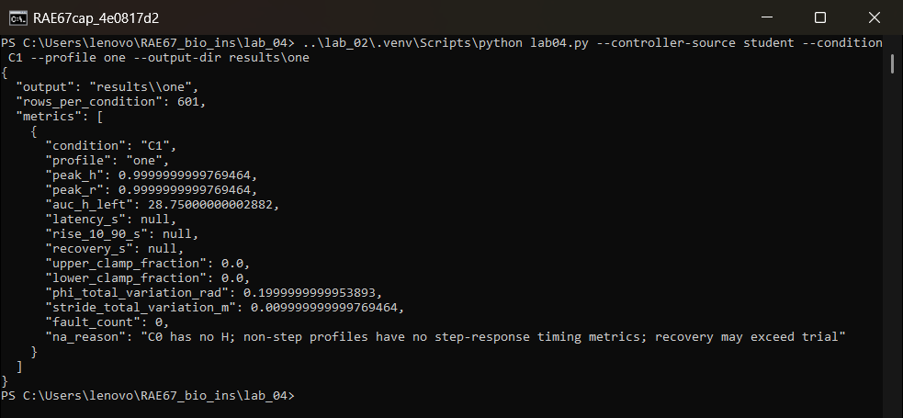
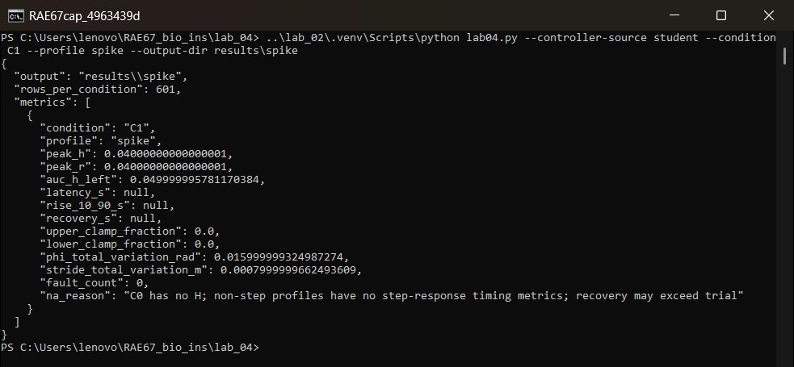
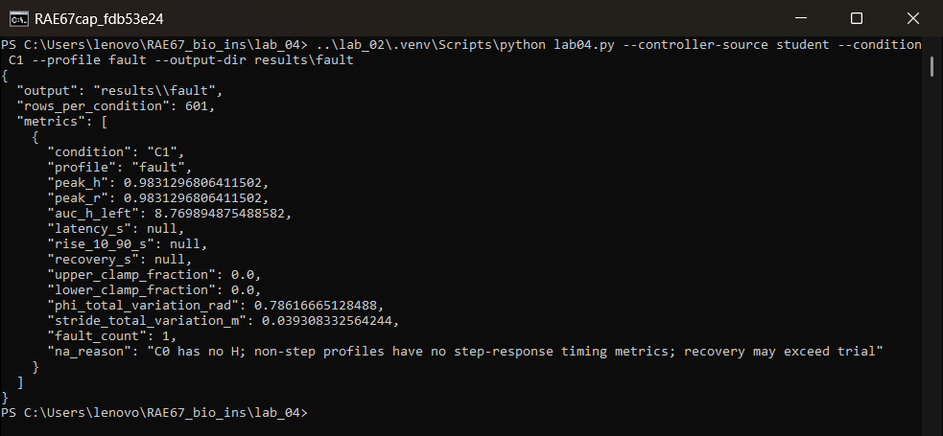
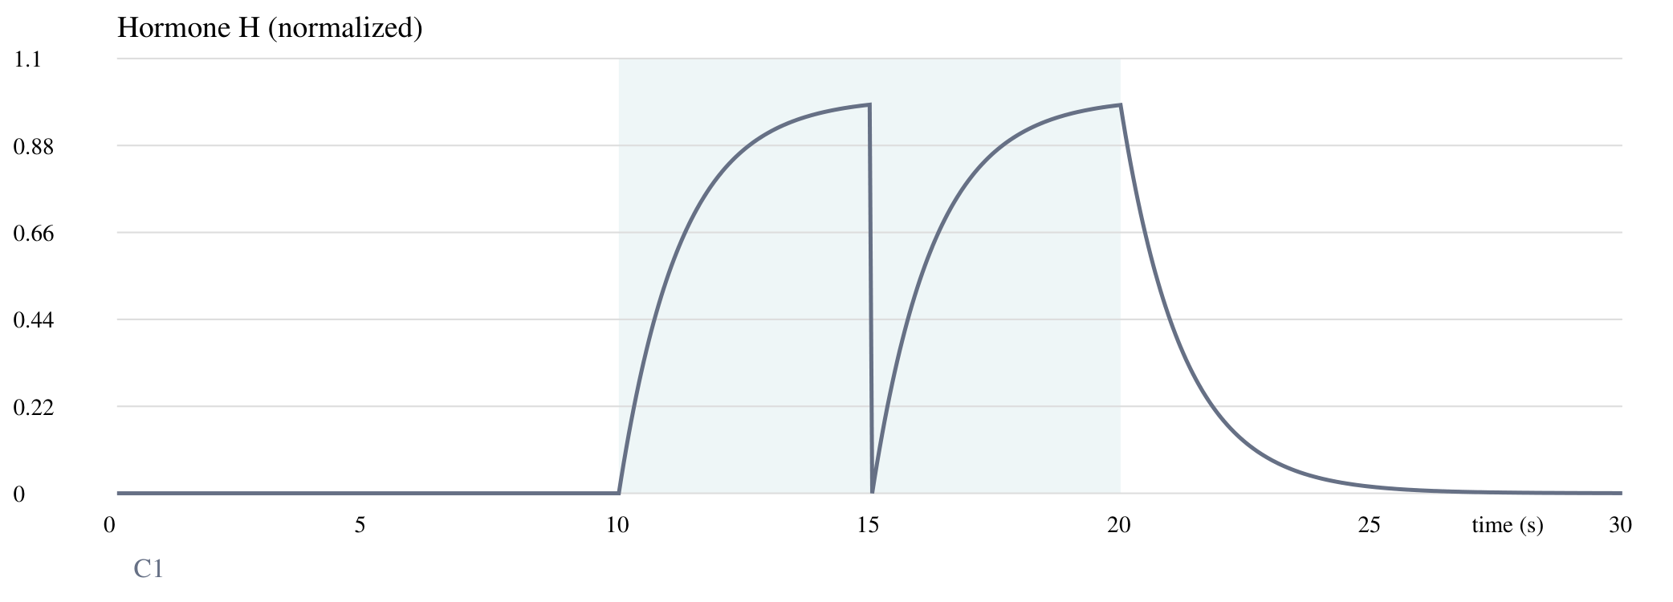

การตรวจ bounded mapping
ใช้ handoff_contract.json ที่แจก หรือ contract จาก Lab03 หากมี ตรวจว่า alpha, dt และ lift คงเดิม แล้วกรอกผล mapping ที่ receptor endpoints
R | phi (rad) | stride_half (m) | อยู่ใน bounds หรือไม่
0 | 0.20 | 0.055 | อยู่ใน bounds (0.10–0.45 rad, 0.040–0.070 m)
1 | 0.40 | 0.065 | อยู่ใน bounds

Contract ที่ใช้ handoff_contract.json ที่แจก และ ../lab_03/results/week4_bridge/handoff_contract.json จาก Lab03 ตรวจแล้ว ☑ ตรงเดิม □ ไม่ตรงเดิม
หากไม่ตรงเดิม ระบุ field และข้อความแจ้งเตือน ไม่มี runner รับ contract ของ Lab03 (alpha 1.10, dt 0.05, lift 0.03) ได้ผล C1 เท่าเดิม peak_H 0.9997, recovery 2.85 s
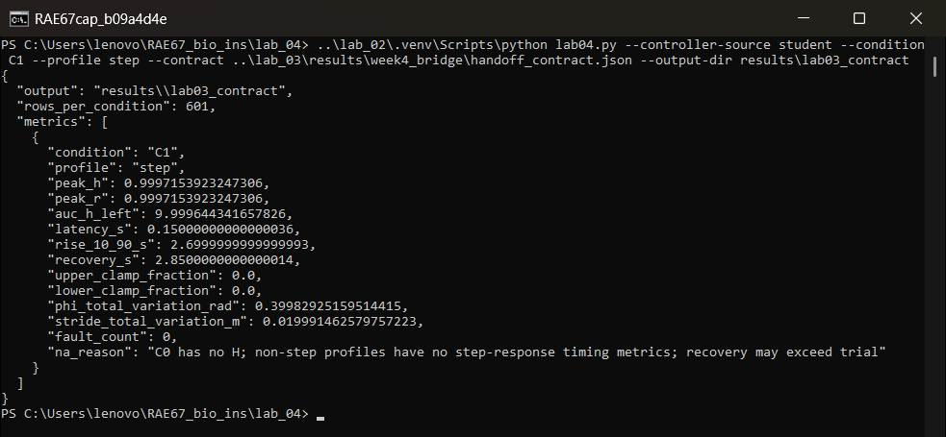
Software bounds ต่างจาก actuator limits และ emergency stop อย่างไร
software bounds แค่จำกัดค่าคำสั่งในโค้ด (phi 0.10–0.45 rad, stride 0.040–0.070 m) แต่ไม่รู้ torque, มุมข้อต่อ หรือความร้อนจริง actuator limits คือขีดจำกัดทางกายภาพที่ driver หรือ hardware ต้องบังคับเอง ส่วน emergency stop ต้องตัดกำลังได้ทันทีโดยไม่พึ่งซอฟต์แวร์ที่อาจค้างหรือผิดพลาด จึงใช้ software bounds แทนสองอย่างนี้ไม่ได้

Lab04 ยังไม่ได้ทดสอบสิ่งใด และต้องเก็บหลักฐานใดเพิ่มก่อนอ้างผลกับหุ่นยนต์จริง
ยังไม่ได้ทดสอบ CPG, gait, การเคลื่อนที่ของลำตัว, พลังงาน, เสถียรภาพ, noise และ delay ของ sensor จริง และหุ่นยนต์จริง ต้องเก็บหลักฐานเพิ่มจากการต่อ R เข้ากับ CPG (Week05), วัด speed/frequency/support ซ้ำหลายครั้ง, ทดสอบ actuator tracking, joint limit และ emergency stop บนฮาร์ดแวร์

E สรุปผลและตรวจงานก่อนส่ง
ชื่อ นายนฤเบศ หนูเจริญ รหัสนักศึกษา 6752500347
ใช้เวลา 10 นาที ใช้บันทึกด้านล่างเป็นโครงรายงานสรุป 1–2 หน้า แยกข้อสรุปจาก simulation ออกจากข้ออ้างเรื่องหุ่นยนต์จริง
1 กลไกและ provenance อธิบายว่า H เก็บผลของ stimulus อย่างไร และส่วนใดเป็นสมการ source หรือ proposed course model
H เป็น state ที่สะสม P − C − B ทุก step เมื่อเปิด S ค่า P = 0.8 ทำให้ H ขึ้น (10.05 s: 0.0400, 10.10 s: 0.0784) และหลัง S ดับที่ 20 s H ไม่หายทันทีแต่ลดลงตาม C และ B (C1 recovery 2.85 s) นี่คือหน่วยความจำของ stimulus
สมการ source คือ Hc(t) = β·Hc(t−1) + Hg(t) − Hr(t) จากเอกสาร Week04 ที่อ้าง Homchanthanakul et al. (2019) ส่วนรูป Euler ที่แยก k_prod, k_clear, k_bind, dt = 0.05 s, clamp [0, 1] และ mapping phi/stride เป็น proposed course model
ผลทั้งหมดได้จาก simulator ของ Lab04 เท่านั้น ไม่ได้ทดสอบกับหุ่นยนต์จริง

2 หลักฐานจากการทดลอง ระบุ prediction ที่ข้อมูลสนับสนุนหรือปฏิเสธ พร้อมตัวเลข condition และ timestamp ที่เกี่ยวข้อง
ข้อมูลสนับสนุน: C2 ขึ้นเร็วกว่า C1 (latency 0.10 vs 0.15 s, rise 1.05 vs 2.70 s), C3 ฟื้นช้ากว่า (recovery 5.10 vs 2.85 s) และ C4 ที่ไม่มี binding ฟื้นช้ากว่าเช่นกัน (3.80 s) ส่วน C0 ตอบสนองทันที (0.05 s) แต่ไม่มีหน่วยความจำ
ข้อมูลปฏิเสธ: ความคิดที่ว่าเพิ่ม production แล้ว peak ต้องสูงขึ้น เพราะ C2, C3, C4 มี peak_H = 1.0000 เท่ากัน (upper clamp 0.290, 0.273, 0.258) ต้องใช้ AUC และ recovery แยก
extreme tests: spike มี on interval หนึ่งแถว (H สูงสุด 0.0400), fault ที่ 15.05 s reset H เป็น 0 แล้วกลับมาสะสมที่ 15.10 s และ profile one เข้าสู่สมดุลที่ H = 1.0000 พอดีโดยไม่ clamp

3 ข้อจำกัดและ Week05 ระบุสิ่งที่ผลชุดนี้ยังตอบไม่ได้ และการทดลองต่อที่จะแยกผล hormone จากผล CPG หรือ mapping
ผลชุดนี้ยังตอบไม่ได้ว่า gait จริงเปลี่ยนอย่างไร เพราะไม่มี CPG, ไม่มี body motion, ไม่มี noise และเป็น deterministic run ครั้งเดียวต่อ condition phi TV ที่ใกล้กันทุก condition ก็บอกคุณภาพการเดินไม่ได้
Week05 ต้องต่อ R เข้ากับ CPG จาก Lab03 แล้วเปรียบเทียบ mapping แบบ both, phi-only และ stride-only เพื่อแยกผลของ hormone ออกจากผลของ CPG และ mapping วัด speed, frequency, transient หลังเปลี่ยน stimulus และพฤติกรรมเมื่อเกิด fault
ก่อนอ้างผลกับหุ่นยนต์จริงต้องตรวจ actuator limits, joint limits และ emergency stop บนฮาร์ดแวร์

หลักฐานสำหรับรันซ้ำ
คำสั่งรันและ output directory python lab04.py --controller-source student --condition all --profile step --output-dir results/comparison; --condition C1 --profile zero/one/spike/fault --output-dir results/zero, results/one, results/spike, results/fault; --contract ../lab_03/results/week4_bridge/handoff_contract.json --output-dir results/lab03_contract
ชื่อ config หรือ hash ที่แนบ config.json ในแต่ละโฟลเดอร์ผล, controller_sha256 = cb5962b0ff5108e6987c111bb7b75ef1a09640639d2b3a62faf3de755ed37e4d

รายการตรวจงานก่อนส่ง
☑ student_hormone.py ☑ comparison CSV 5 ไฟล์ ☑ extreme CSV 4 ไฟล์
☑ config ทุกชุดทดลอง ☑ กราฟ ☑ metric table □ รายงาน 1–2 หน้า ☑ คำสั่งรันซ้ำ
ยังไม่ได้ติ๊กรายงาน 1–2 หน้า เพราะยังไม่ได้เขียน และโฟลเดอร์ results/ ถูก .gitignore จึงไม่อยู่ใน repo ต้องรันซ้ำตามคำสั่งด้านบน
คะแนนรวม 20 คะแนน architecture 3, model/provenance 4, implementation 4, experimental integrity 3, quantitative analysis 4, interpretation/safety 2
การผ่าน checker ตรวจเฉพาะ code ไม่ใช่คะแนนเต็มของรายงาน
เอกสารประกอบ README.md ของ Lab04 และเอกสาร Week04 ของรายวิชา
อ้างอิงกลไก Homchanthanakul et al. (2019), DOI 10.1109/IROS40897.2019.8968580

